СТАНДАРТ ПОРОДЫ № 5.30 - WKU
ФРАНЦУЗСКИЙ БУЛЬДОГ ( FRENCH BULLDOG)
Страна происхождения - Франция
Классификация - 5 группа, компаньоны
Применение – собака - компаньон
Дата последних дополнений и изменений - 05.07.2016
История породы. Эта порода происходит так же, как и все бойцовые собаки, от МОЛОССОВ Римской Империи. У них общая кровь с бульдогами Великобритании, средневековыми АЛАНАМИ, догами и небольшими догообразными французскими породами.
Современный французский бульдог является результатом многочисленных и разнообразных скрещиваний, проведенных разведенцами - энтузиастами в небогатых районах Парижа в 80-е годы прошлого века. К этому времени собаки из предместий и рынков - собаки мясников и возниц - смогли покорить более высокие сферы и артистический мир при помощи своей, такой особенной, внешности и характера. Популярность породы очень быстро росла, их становилось все больше.
Первый клуб этой породы был создан в 1880 году в Париже. Первые записи в реестре сделаны в 1885 году, а первый стандарт составлен в 1898 году. В тот же год Центральный союз собаководов признал французского бульдога новой самостоятельной породой. На выставке французский бульдог появился впервые в 1887 году. В настоящее время порода широко распространена и необыкновенно популярна.
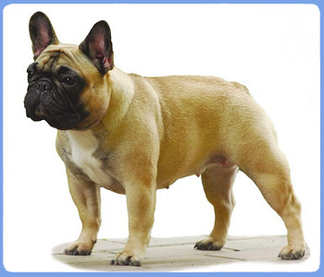
Внешний вид. В целом французский бульдог – это крепкая, мускулистая, коренастая собака в типе молосса. Телосложение пропорциональное, очень гармоничное, с крепким, но не перегруженным костяком. Несмотря на малый рост,- это крепкая, короткая и приземистая собака, с короткой, тупой мордой, стоячими ушами и природным коротким хвостом. Должна производить впечатление живого, бойкого, очень мускулистого животного компактного строения и солидного костяка. Кобели крупнее, массивнее, мужественнее. Суки несколько легче по сложению. Формат слегка растянутый, индекс формата — 103—106. Тип конституции крепкий, с элементами сырости. Костяк хорошо развит, мускулатура рельефная. Скрытая сила и природный шарм делают эту собаку неотразимой.
Характер и темперамент.
Характер породы – приветливый, многие считают, что выражение морды этой собаки – счастливое, и даже умудряются разглядеть улыбку, дружелюбный, заинтересованный, активный. Весёлый и подвижный, с крепкой психикой, любит детей, хорошо встречает гостей, но в случае опасности готов защищать хозяина и его семью. Бульдог послушен и любит доставлять удовольствие хозяину. Французский бульдог славится своей решительностью. Может быть агрессивен к другим собакам и кошкам, но это зависит от темперамента индивидуальной особи. Холеный и мускулистый, он подвижен настолько, насколько он привлекателен.
Рост и вес.
Высота в холке 25-35 см. Вес сук: 8-12 кг, кобелей: 10-15 кг.

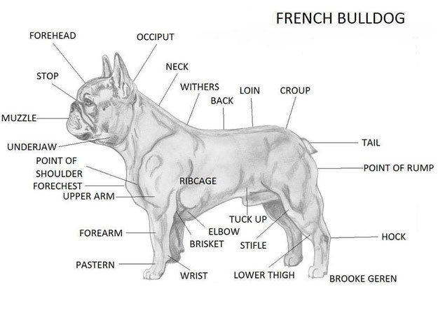
.

Голова 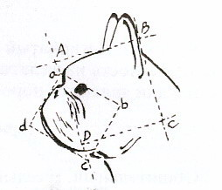

Массивная, широкая, квадратных очертаний. Морда широкая, короткая, вздёрнутая. Ноздри широко раскрыты, симметричные, направлены снизу вверх. Спинка носа короткая, широкая, с симметричными морщинами, опускающимися к верхней губе. Над мочкой носа небольшая кожная складка. Скулы хорошо развиты, но не выступают. Мышцы щек хорошо развиты, плоские. Надбровные дуги ярко выражены, разделяются бороздой, особенно между глазами, не переходящей на лоб.
Уши стоячие, средних размеров, с широким основанием, закруглены на концах. Высоко, широко и прямо поставленные. Кожа тонкая и нежная на ощупь. Отверстия ушных раковин при взгляде спереди полностью видны.
Глаза с живым выражением, темные, большие, красивой округлой формы, слегка выпуклые, широко и низко поставленные. Взгляд умный, доброжелательный, искристый. Веки сухие, края век черные. При взгляде вперед белки глаз не видны.
Зубы крепкие и белые. Клыки крупные. Прикус — перекус. 6 резцов в каждой челюсти. Резцы нижней челюсти расположены в одну линию, хотя допустимо и «шахматное» или иррегулярное расположение резцов, клыков, расположенных вертикально. Челюсти широкие, мощные, четырёхугольные. Угол нижней челюсти достаточно раскрыт. Важно, чтобы верхняя и нижняя губы смыкались полностью, скрывая зубы.

Череп
Широкий, почти плоский, с сильно выпуклым лбом. Выступающие надбровные дуги разделяются особенно развитой как раз между глазами бороздой. Борозда не имеет продолжения на лбу. Затылочный бугор очень слабо развит.

Переход ото лба к морде
Очень сильно выражен.

Мочка носа
Широкая, очень короткая, вздёрнутая; ноздри хорошо открытые и симметричные, направлены косо назад. Наклон ноздрей и вздёрнутый нос не должны затруднять нормальный процесс дыхания. Мочка носа черного цвета.

Морда
Очень короткая, широкая; с концентрическими симметричными складками, которые спускаются вниз на верхнюю губу (длина: 1/6 общей длины головы).

Челюсти
Широкие, квадратные, крепкие. Нижняя челюсть образует плавную дугу и заканчивается перед верхней. При сомкнутых челюстях выдающаяся вперед нижняя челюсть (перекус) смягчается вследствие своего изгиба. Этот изгиб необходим, чтобы избежать слишком сильного выдвижения нижней челюсти вперед.

Губы

Толстые и черные; верхняя губа смыкается с нижней посередине и полностью закрывает зубы, которые никогда не должны быть видны. Верхняя губа в профиль спадающая и закруглённая. Язык не должен быть виден.

Щеки
Мускулатура щек хорошо развита, однако не выступающая.

Шея
Слегка изогнутая, без подвеса. Шея короткая (чуть меньше длины головы), мощная, мускулистая, среднего постава, с красивой линией загривка, расширяющаяся к плечам, с двумя симметричными кожными складками на горле, не переходящими в подвес. Холка слабо выражена.

Корпус
Линия верха — постепенно поднимается вверх до поясницы, а затем опускается к хвосту. Причина этой наиболее желательной линии является короткая поясница.
Спина — короткая и мускулистая.
Поясница — короткая и широкая.
Круп — наклонный.
Грудь — широкая, цилиндрической формы, очень глубокая; бочкообразные, сильно округлые ребра.
Живот и пах — подтянуты, однако не как у борзых.

Хвост
Короткий, низко посажен на крупе, прилегает к крестцу, у основания толстый; скрученный и сломанный от природы; к концу сужается. Даже в движении хвост должен оставаться ниже уровня основания. Относительно длинный (но не спускающийся ниже скакательного сустава) и сужающийся сломанный хвост допустим, но нежелателен.

Конечности
Передние конечности с крепкой и рельефной мускулатурой. Плечи короткие, плотные, мускулистые, косо поставленные, хорошо подвижные. Предплечья короткие, крепкие, прямые, поставлены строго вертикально. Локти плотно прижаты к корпусу, направлены строго назад. Пястья и запястья крепкие, короткие, отвесно поставленные.
Задние конечности при осмотре сзади прямые и параллельные друг другу. Бедра плотные, широкие, с плотной, рельефной мускулатурой. Углы суставов хорошо выражены. Плюсны и предплюсны короткие и крепкие. Скакательные суставы низко поставлены. Прибылых пальцев нет.
Лапы маленькие, круглые, в комке, слегка вывернуты кнаружи. Пальцы плотные, сжатые, сводистые, короткие, хорошо разъединённые. Когти короткие, крепкие, черные. Подушечки толстые, грубые, черные. Лапы задних конечностей менее округлые. У белых и пятнистых собак допустимо осветление когтей.
Шерсть. Французский бульдог – это маленький молосс, но кроме габаритов, он отличается от своих крупных сородичей отсутствием складок кожи на теле (кроме морды). При нормальном весе и отсутствии ожирения, кожа собаки эластичная и плотно прилегающая. Шерсть очень густая и короткая, блестящая, гладкая, подшерсток неразвит.

Окрасы.
Тигровый окрас подразумевает сочетание бронзового, палевого, рыжего или черного основного фона с чёрными или контрастными яркими шерстинками. Допустимы тёмная маска и белые отметины от морды до груди.

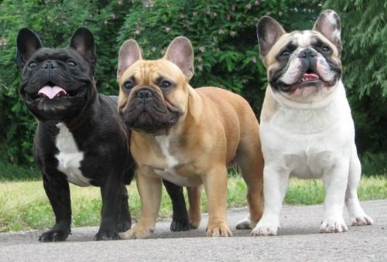

Палевый окрас – широкий диапазон цветов, от красного до светло - кофейного, допускается белая полоса ото лба до носа.

Пятнистый окрас - характеризуется основным белым фоном с тигровыми или палевыми пятнами на голове и на спине, которые по своей величине должны занимать не более одной пятой общего фона.
Остальные окрасы – НЕ ЖЕЛАТЕЛЬНЫ.

Движения.
Свободные; конечности двигаются параллельно средней линии тела.
П.С. У кобелей должны быть два нормально развитых семенника, которые полностью находятся в мошонке.

НЕДОСТАТКИ.
Прямые или смещенные вперед скакательные суставы — при движении сустав постоянно выворачивается вперед. Редко встречающийся, но очень серьёзный порок.
- Высоко поднятый хвост; слишком длинный — хвост не должен по длине достигать скакательного сустава.
- Хвост, поднятый выше уровня спины (как у терьера)
- Собака -«барабанщик» — быстрые движения негнущихся передних лап.
- Белые пятна на голове у тигровых и палевых собак — у этих окрасов разрешается лишь белая проточина, спускающаяся к носу.
- Вес менее 8 кг или более 15 кг.
- Узкий и плотно сжатый нос.
- Не сомкнутые впереди губы.
- Светлые глаза.
- Подвес на шее.
- Оттопыренные локти.
- Собаки без породного изгиба, присущего французам, – прямая линия верха.
- Раздвоенная мочка носа.
- Нескоординированные движения.
- При сомкнутых челюстях виден язык или резцы.

Дисквалифицирующие пороки
- Заячья губа.
- Разноглазие.
- Не чёрная мочка носа (за исключением белых собак,у которых допускается (но не приветствуется) частичная депигментация носа и палевых собак, у которых допускается (но не приветствуется) сезонное осветление пигментации мочки носа.
- Прямой, недокус и ножницеобразный прикус. Отсутствие одного из клыков, резцов, перекос челюсти.
- Клыки видны при сомкнутых челюстях.
- Не вертикально стоячие уши.
- Купированные уши, хвост и прибылые пальцы.
- Прибылые пальцы на задних конечностях.
- Окрасы, не указанные в стандарте.
- Отсутствие хвоста.
- Излишняя складчатость
- У кобелей — отсутствует или не опустился в мошонку хотя бы один семенник.

